Галоўнае ўпраўленне адукацыі  Гомельскага абласнога выканаўчага камітэта  Установа адукацыі “Палескі дзяржаўны  аграрны каледж ім.У.Ф.Міцкевіча”  247710 г.Калінкавічы,вул.Міра,1  тэл.факс. 8(02345)3-07-69  р/р № BY03AKBB36044010025623300000  ЦБУ № 313 ф-ла № 317 г.Калінкавічы  BIC AKBBBY21317 УНП 400210700 | Главное управление образования  Гомельского областного исполнительного комитета  Учреждение образования “Полесский  государственный аграрный колледж  им.В.Ф.Мицкевича”  247710 г.Калинковичи ул.Мира,1  тел.факс 8(02345)3-07-69  р/с № BY03AKBB36044010025623300000  ЦБУ № 313 ф-ла № 317 г.Калінкавічы  BIC AKBBBY21317 УНП 400210700
20.11.2024 № 01-01/2954
на №_______ от_________________

Начальнику отдела образования,
спорта и туризма
Мозырского райисполкома

Учреждение образования «Полесский государственный аграрный колледж им.В.Ф.Мицкевича» (г.Калинковичи) приглашает выпускников 9-11 классов принять участие в проведении профессиональных суббот на базе колледжа 23 ноября 2024 года и 21 декабря 2024 года.
Начало мероприятий в 10⁰⁰.
Телефон для справок +375298327884 – Куприенко Ольга Леонидовна, заместитель директора по воспитательной работе
Приложение: План проведения в УО «Полесский государственный
аграрный колледж им.В.Ф.Мицкевича» профессиональных суббот на 1 листе

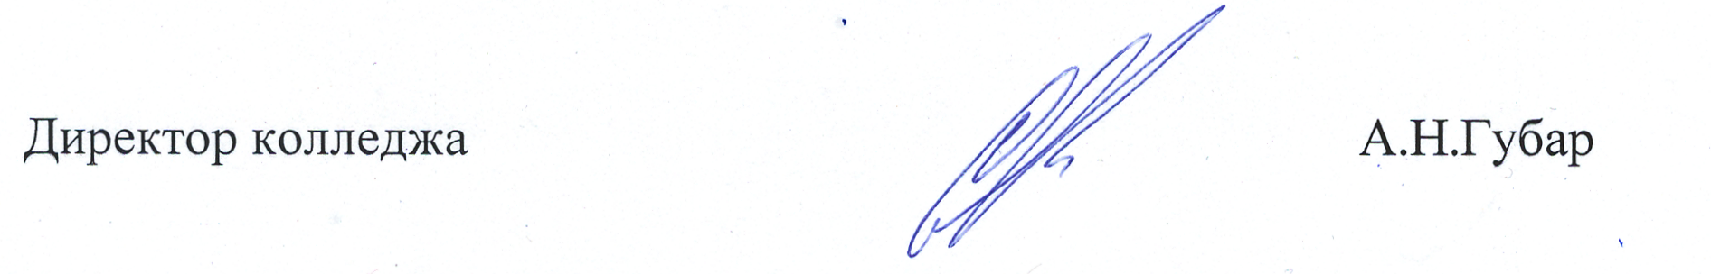

Куприенко 34651

План
проведения профессиональных суббот
УО «Полесский государственный аграрный колледж им.В.Ф.Мицкевича»

23.11.2024
10:00-10:30 | актовый зал | Агитационно-информационная программа «Моя профессия – моё будущее. Техник-технолог по производству продукции растительного происхождения» | Ющенко В.В.
10:35-11:20 | каб.220а | Урок-исследование с дегустацией «Чипсы – вред или…» | Метлушко П.В.
10:35-11:20 | каб.216 | Урок – путешествие «Микромир в объективе» | Чигирева И.А.
10:35-11:20 | каб.308 | Урок-викторина «С уважением к энергосбережению» | Цалко О.С.
11:25-11:40 | музей | Экскурсия в музейную комнату «История колледжа» | Куприенко О.Л.
11:30 | машинный двор | Мастер - класс по предмету “Вождение колесных тракторов категории “А” на тему “Начальное вождение | Круглик С.А.  Федорук М.М.

21.12.2024
10:00-10:30 | актовый зал | Агитационно-информационная программа «Механик: вчера, сегодня, завтра» | Дулуб А.А.  Трофимова О.В  Зиновенко Ф.Ф.
10:35-11:20 | каб.23 | Мастер-класс «Регулировка топливной аппаратуры» | Лунцевич А.И.
10:35-11:20 | каб. 22 | Презентация лаборатории «Устройство с\х машин. Устройство техники» | Аднаральчик С.Н.
10:35-11:20 | каб.11 | Клуб «Будущих водителей» | Лось О.А.
11:25-11:40 | музей | Экскурсия в музейную комнату «История колледжа» | Куприенко О.Л.
11:50-12:30 | машинный двор | Мастер-класс по проведению технического обслуживания трактора «Беларус 1221» | Пилипейко Г.Н.

